一种肩部损伤患者用康复锻炼杆报告说明
（冯瑞萍）
一、研究背景
肩关节是人体活动范围最大最灵活的关节，它可做前屈、后伸、内收、外展、内旋、外旋以及环转等运动，肩关节的灵活运动必然减弱其稳定性，因此它使得该关节容易损伤，肩关节损伤可导致患者日常活动能力和就业能力部分或完全丧失；康复疗法即是一种利用一切可用的措施，使肩部损伤患者的肩关节功能状态和活动能力恢复到正常功能的治疗方法。
二、研究内容
为了解决现有肩部损伤患者康复锻炼的问题，本实用新型的目的是提供一种肩部损伤患者用康复锻炼杆，本实用新型能够协助患肢进行肩关节伸、屈、收、展运动，提高锻炼的有效性，从而使患肢达到最佳的康复效果。
为了实现上述发明目的，本实用新型采用如下所述的技术方案：
一种肩部损伤患者用康复锻炼杆，包括两个T形手柄、连接套和连接杆，手柄是由握持杆和支撑杆垂直连接组成，两个手柄上的支撑杆的自由端分别连接有连接套，连接套具有中空内腔，所述连接杆的两端分别对应连接于两个连接套的内腔中。
优选的，所述连接杆为伸缩杆结构。
优选的，所述手柄的支撑杆具有中空内腔，并且支撑杆的内腔直径大于连接杆的直径，连接杆的端部能够沿连接套的内腔伸入到支撑杆的内腔中。
优选的，所述连接杆的两端部与对应的连接套为螺纹连接。
优选的，在手柄的支撑杆的侧壁上开设有安装槽，安装槽内固设有一MP3播放器。
优选的，在手柄的握持杆的外表面上设置有若干凸起。
由于采用上述技术方案，本实用新型能够产生以下积极效果：
1、本实用新型的长度能够根据患肢活动度随意调节；
2、在手柄上设置MP3，在患者锻炼的同时播放音乐，即能舒缓身心，又能指导患者锻炼的节奏；
3、在手柄上设置凸起，不但增加抓握的牢固性，同时可对手部的部分穴位起到按摩作用。
三、附图说明
图一实用新型的结构示意图；

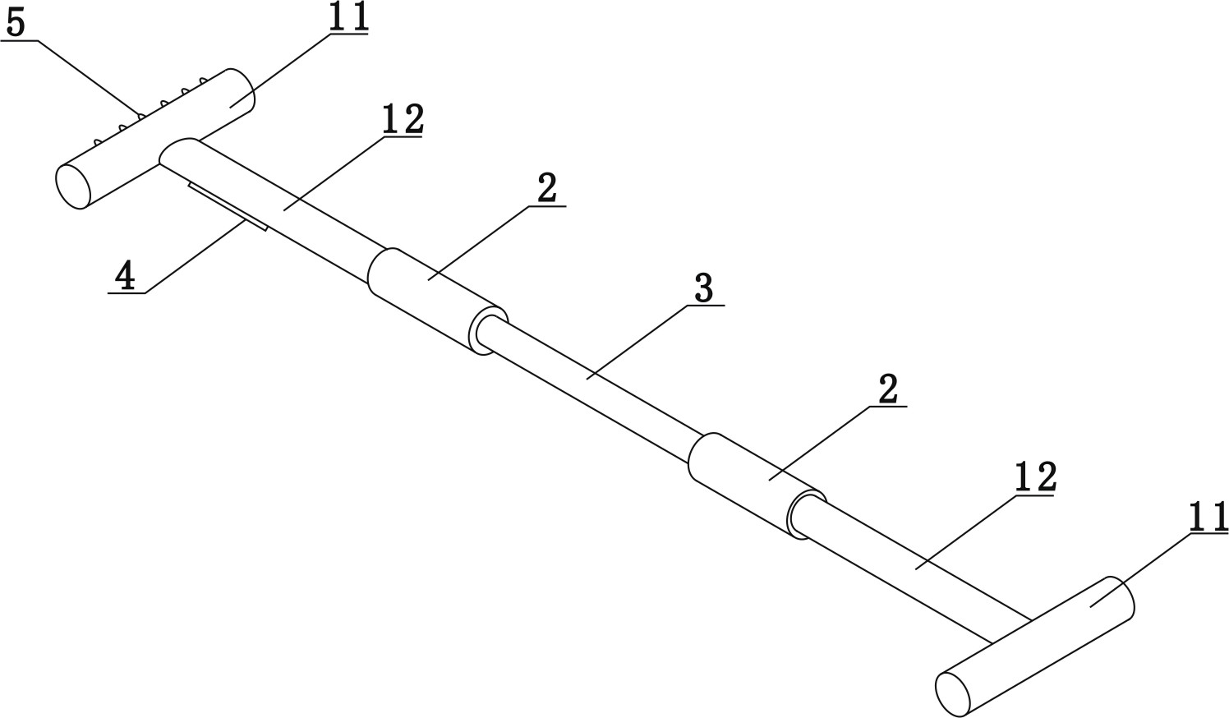

图二实用新型的分解示意图；

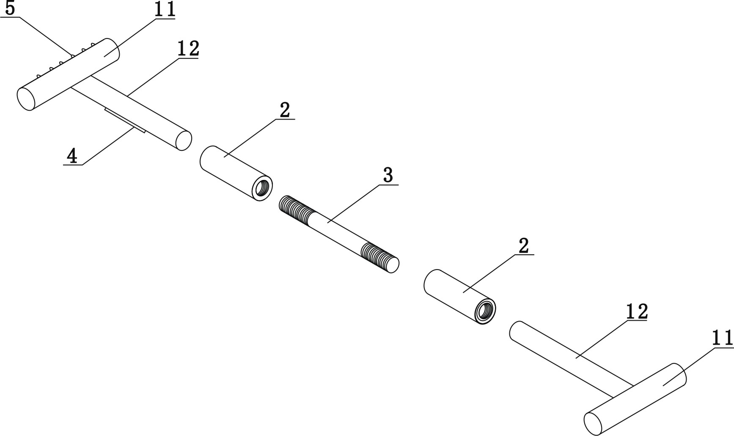

图中：11、握持杆；12、支撑杆；2、连接套；3、连接杆；4、MP3播放器；5、凸起。
四、具体实施方式
下面结合附图及实施例对本实用新型的技术方案做进一步详细的说明。如图1、2所示，一种肩部损伤患者用康复锻炼杆，包括两个T形手柄、连接套和连接杆，手柄是由握持杆11和支撑杆12垂直连接组成，两个手柄上的支撑杆12的自由端分别连接有连接套2，连接套2具有中空内腔，所述连接杆3的两端分别对应连接于两个连接套2的内腔中。
所述手柄的支撑杆12具有中空内腔，并且支撑杆12的内腔直径大于连接杆3的直径，连接杆3的端部能够沿连接套2的内腔伸入到支撑杆的内腔中。
作为本实施例的优选，所述连接杆3的两端部与对应的连接套2为螺纹连接，具体来说，在连接杆3的两端分别设有外螺纹，在连接套2的内侧壁上均设有内螺纹，通过内、外螺纹的配合旋接，使得连接杆的两端能够与连接套连接牢固，而且可以调整连接杆旋入连接套内的长度。
另外，在其它实施例中，所述连接杆3为伸缩杆结构。
在手柄的支撑杆12的侧壁上开设有安装槽，安装槽内固设有一MP3播放器4；通过在手柄上设置MP3播放器4，在患者锻炼的同时播放音乐，即能舒缓身心，又能指导患者锻炼的节奏；
在手柄的握持杆11的外表面上设置有若干凸起5；通过在手柄上设置凸起，不但增加抓握的牢固性，同时可对手部的部分穴位起到按摩作用。
需要说明的是，所述手柄的握持杆11可以设为便于手握的外形结构，如C形或J形等。
本实用新型所述的肩部损伤患者用康复锻炼杆适用于肩关节损伤后功能障碍患者，如肩部损伤病人因骨折手法复位、骨折术后固定时间长造成肩部活动受限者，或因软组织损伤造成肩部活动受限者，或肩部感染致患者肩部活动受限者，本实用新型在使用时，在使用时，根据不同的功能位锻炼选择不同的练习方法，以下详解两种锻炼方法：
1、肩关节后伸练习时，双臂放松自然下垂，双侧肘关节伸直，根据锻炼者两手之间的距离，调节两手柄之间的的距离，使其双手刚好握于锻炼杆两端的手柄，患侧肢体处于放松状态，健侧肢体手握一端手柄用力推顶锻炼杆，通过另一端手柄使患侧肢体被动缓慢向侧后方运动。
2、肩关节中立位外旋练习时，锻炼者取站立位，患侧上臂肢体紧贴身体，肘关节屈曲90°，患侧肢体握住锻炼杆的一侧手柄，健侧自然地握住另一端手柄并推顶锻炼杆，练习时为了使上臂与身体紧贴，患侧腋下夹一小纸卷。
另外，锻炼强度和频率具体以锻炼者的耐受情况而定，若锻炼者夜间或晨起疼痛加剧，可降低锻炼强度和频率，或将锻炼时间放在下午四点以前，使肢体得以缓解疲劳。
五、授予实用新型专利证书
